BỘ GIÁO DỤC VÀ ĐÀO TẠO
VIỆN CÔNG NGHỆ THÔNG MINH VÀ TƯƠNG TÁC
ĐẠI HỌC KINH TẾ THÀNH PHỐ HỒ CHÍ MINH
-------------------------------------------


BÁO CÁO KỸ THUẬT
MÔN CẢM BIẾN VÀ CƠ CẤU CHẤP HÀNH
ĐỀ TÀI: ROBOT DÒ LINE
Học kỳ đầu năm 2025-2026

GVHD: TS.NGUYỄN BÁ SƠN
MÃ HP: 24C1INT54700901
LỚP: RA0001 KHÓA: K50

TP.HCM, ngày 9 tháng 10 năm 2025
STT | Họ và tên | MSSV
1 | Võ Thị Anh Thư | 31241024777
2 | Quách Huệ Mỹ | 31241020059
3 | Võ Xuân Lành | 31241025950

MỤC LỤC
I. Giới thiệu 1
II. Tổng quan hệ thống 1
III. Phần cứng 2
1. Các bộ phận phần cứng: 2
1. 1 Bộ điều khiển trung tâm – Arduino 2
1.2 Driver điều khiển động cơ – L289N 3
1.3 Động cơ DC Servo GA12 N20 DC Geared Motor 3
1.4 Hệ thống cảm biến – Cảm biến dò line 5 kênh 4
1.5 Nguồn – Pin Li-ion 4
1.6 Bánh xe, Bánh đa hướng 5
2. Sơ đồ nối dây 6
3. Sơ đồ khối 6
4. Sản phẩm thực tế 7
IV. Phần mềm 7
1. Nguyên lý: 7
2. Thuật toán code 7
V. Kết quả thực nghiệm 11
1. Hoạt động 11
2. Một số lỗi trong quá trình thực hiện 11
VI. Kết luận 11
1. Bài học rút ra 11
2. Hướng phát triển 11
VII. Tài liệu tham khảo 12

MUC LỤC ẢNH
STT | Danh mục hình ảnh | Số trang
1 | Arduino | 2
2 | L298N | 3
3 | Động cơ encoder | 3
4 | Cảm biến dò line | 4
5 | Pin | 4
6 | Bánh xe | 5
7 | Sơ đồ nối dây | 6
8 | Sơ đồ khối | 6
9 | Xe thực tế | 7
10 | Thuật toán cảm biến | 8
11 | Sơ đồ Arduino Uno R3 | 8
12 | Sơ đồ vật lý khối động cơ | 9
13 | Sơ đồ L298N | 9
14 | Sơ đồ TCRT5000 | 10

Giới thiệu
Trong thời đại hiện nay, robot ngày càng được sử dụng phổ biến trong sản xuất và cuộc sống con người. Robot đã có vị trí quan trọng không thể thay thế được, nó giúp con người làm việc trong những điều kiện khắc nghiệt, khó khăn một cách nhanh chóng và chính xác. Ngoài ra robot còn được sử dụng trong quân sự, giải trí, không gian. Robot có thể là robot cố định hoặc robot di động. Robot di động là robot có nền tảng di động giúp robot di chuyển tự do trong môi trường. Một trong những ứng dụng được sử dụng nhiều của robot di động trong công nghiệp và đời sống chính là robot dò đường ( xe dò line). Về cơ bản, nó là một con robot đi theo một con đường hoặc quỹ đạo cụ thể và quyết định hành động riêng của mình mà tương tác với trở ngại. Con đường có thể là một đường màu đen trên nền trắng (nhìn thấy được) hoặc từ trường (vô hình). Xe dò line có nguyên tắc hoạt động là sử dụng cảm biến quang điện (quang trở hoặc diode hồng ngoại) để so sánh cường độ sáng từ đó điều chỉnh hướng đi thích hợp. Cảm biến được bố trí gần mặt đường và nguồn sáng để so sánh lúc này do chính robot tạo ra. Nhưng do đâu lại có sự sai lệch về cường độ sáng. Câu trả lời nằm ở đường vẽ, đường vẽ này có tính chất khác với xung quanh, thường thì nó có màu đen để hấp thụ ánh sáng. Khi robot đi lệch vào vùng có vạch vẽ, ánh sáng phát ra từ robot không phản xạ lại như bình thường mà bị đường kẻ hấp thụ 1 phần làm sai lệch độ sáng giữa 2 cảm biến. Việc còn lại là thiết kế sao cho robot có hành vi khắc phục sự sai lệch đó và ta có được loại robot đi theo đường vẽ.
Mục tiêu của dự án là thiết kế được xe dò line với arduino và L298N. Xe này có chức năng đi theo đường băng keo màu đen được dán sẵn và sử dụng bộ điều khiển PID điều khiển 2 động cơ riêng biệt giúp xe chạy cân bằng theo đường đó.

Tổng quan hệ thống
Hệ thống xe dò line được thiết kế nhằm mục tiêu tạo ra một robot tự hành có khả năng bám theo vạch đen trên nền trắng và vượt qua các thử thách như cua gấp, ngã ba, ngã tư, đoạn đứt line và vòng tròn theo yêu cầu của đường đua. Xe được điều khiển hoàn toàn tự động, không cần can thiệp của người dùng trong quá trình vận hành.
Cấu trúc hệ thống gồm các khối chức năng chính:
- Khối điều khiển trung tâm: Sử dụng vi điều khiển ESP32 làm bộ xử lý chính, đọc dữ liệu từ cảm biến, tính toán điều khiển (PID) và phát tín hiệu PWM điều khiển động cơ.
- Khối truyền động: Gồm 2 động cơ DC gắn bánh xe chủ động và 1 bánh đa hướng giúp xe di chuyển linh hoạt và ổn định. Driver TB6612FNG điều khiển tốc độ và chiều quay động cơ.
- Khối cảm biến: Sử dụng cảm biến dò line 5 kênh dựa trên hồng ngoại TCRT5000, phát hiện vị trí vạch line và gửi tín hiệu số về vi điều khiển để xác định hướng đi.
- Dùng nguồn pin Li-ion 3.7–4.2V cung cấp năng lượng cho cả hệ thống, đảm bảo xe hoạt động độc lập, cơ động.
- Khối cơ khí: Khung xe được thiết kế nhỏ gọn, nhẹ, đáp ứng giới hạn kích thước ≤ 20×20×20 cm và khối lượng ≤ 1.5 kg, dễ bảo trì và lắp ráp.

Phần cứng

Các bộ phận phần cứng:

1 Bộ điều khiển trung tâm – Arduino
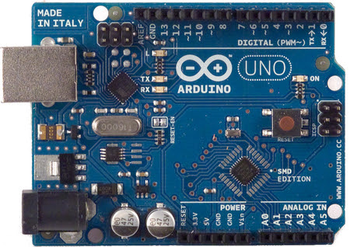
H1. Arduino Uno R3

Arduino Uno R3 SMD là dòng Arduino thế hệ thứ 3 có bo mạch vi điều khiển dựa trên ATmega328P, có 14 chân đầu vào và đầu ra kỹ thuật số (trong đó 6 chân có thể được sử dụng làm đầu ra PWM), 6 đầu vào analog, bộ cộng hưởng 16 MHz, kết nối USB, giắc cắm nguồn, đầu cắm ICSP và nút reset. Mạch chứa mọi thứ cần thiết để hỗ trợ vi điều khiển, chỉ cần kết nối thiết bị với máy tính bằng cáp USB hoặc cấp nguồn từ 7 đến 12VDC để bắt đầu.
Lý do lựa chọn:
- Hiệu năng mạnh, xử lý nhanh các thuật toán PID cho xe dò line.
- Có thể mở rộng kết nối không dây (Wi-Fi, Bluetooth) để điều khiển hoặc giám sát từ xa.
- Giá thành hợp lý, cộng đồng hỗ trợ lớn, dễ lập trình với Arduino IDE.

1.2 Driver điều khiển động cơ – L289N
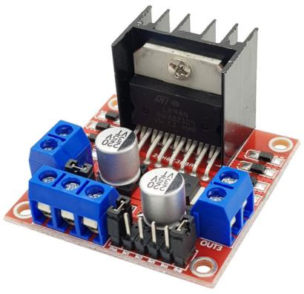
H2. L298N

Mạch điều khiển động cơ DC L298N có khả năng điều khiển 2 động cơ DC, dòng tối đa 2A mỗi động cơ, mạch tích hợp diod bảo vệ và IC nguồn 7805 giúp cấp nguồn 5VDC cho các module khác.
Lý do lựa chọn:
- Mạch điều khiển động cơ DC L298N dễ sử dụng, chi phí thấp, dễ lắp đặt, là sự lựa chọn tối ưu trong tầm giá.
- Kích thước nhỏ gọn, phù hợp xe nhỏ.

1.3 Động cơ DC Servo GA12 N20 DC Geared Motor

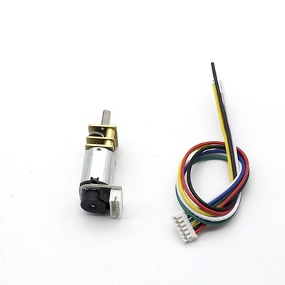
H3. Động cơ encoder

Điện áp sử dụng 1.5 - 12VDC, dòng điện sử dụng < 60mA, tỷ số truyền 1:30 (trước giảm tốc quay 30 vòng, sau giảm tốc quay 1 vòng). Tốc độ động cơ trước giảm tốc 15000RPM, sau giảm tốc 500RPM. Số xung Encoder trước giảm tốc 7 xung, sau giảm tốc 210 xung.
Lý do lựa chọn:
- Động cơ DC Servo giảm tốc GA12 - N20 encoder được sử dụng trong các ứng dụng cần sự nhỏ gọn và chính xác, động cơ có kích thước siêu nhỏ, đi kèm encoder với số xung sau giảm tốc lên đến 210 xung / 1 vòng, hộp số động cơ được cấu tạo hoàn toàn bằng kim loại, thích hợp làm các mô hình, cơ cấu robot nhỏ, độ chính xác cao.

1.4 Hệ thống cảm biến – Cảm biến dò line 5 kênh
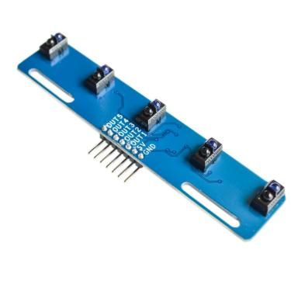
H4. Cảm biến dò line

Thanh 5 cảm biến dò line TCRT5000 được thiết kế với 5 cảm biến hồng ngoại xếp thẳng hàng giúp phát hiện được độ tương phản của các màu sắc khác nhau như đen và trắng, khoảng cách phát hiện 5–10 mm, xuất tín hiệu số hoặc analog.
Lý do lựa chọn:
- 5 kênh cho phép phát hiện chính xác vị trí vạch line, giúp xe bám line mượt hơn.
- Dễ dàng kết nối với Arduino
- Phù hợp yêu cầu sử dụng ≥ 3 cảm biến trong đề bài.

1.5 Nguồn – Pin Li-ion
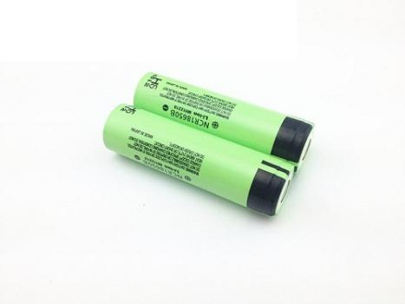
H5. Pin
Xe dùng 2 pin lithium 3.7v 18650 có mạch bảo vệ BMS cho điện áp tối đa 8.4v, đủ để nuôi xe + arduino + cảm biến. Nguồn 5V được lấy từ module L298 đem đi nuôi arduino, cảm biến dò line.
Lý do lựa chọn:
- Cung cấp nguồn di động, nguồn cấp ≤ 12V .
- Dung lượng cao, cho thời gian hoạt động lâu.
- Có thể sạc lại, tiết kiệm chi phí.

1.6 Bánh xe, Bánh đa hướng
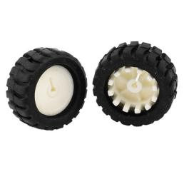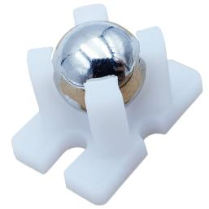
H6. Bánh xe
- 2 Bánh xe động cơ GA12 N20 43mm + 1 bánh đa hướng mắt trâu.
Lý do lựa chọn:
- Tiết kiệm chi phí.
- Bánh xe động cơ nhựa cao su nhẹ, ma sát tốt trên mặt sàn.
- Bánh đa hướng mắt trâu nhỏ được sử dụng để chế tạo các loại robot mini phục vụ cho việc học tập, nghiên cứu, với khả năng di chuyển linh hoạt, đa chiều giúp xe dễ xoay chuyển hướng, giảm ma sát khi đổi line gấp.

Sơ đồ nối dây
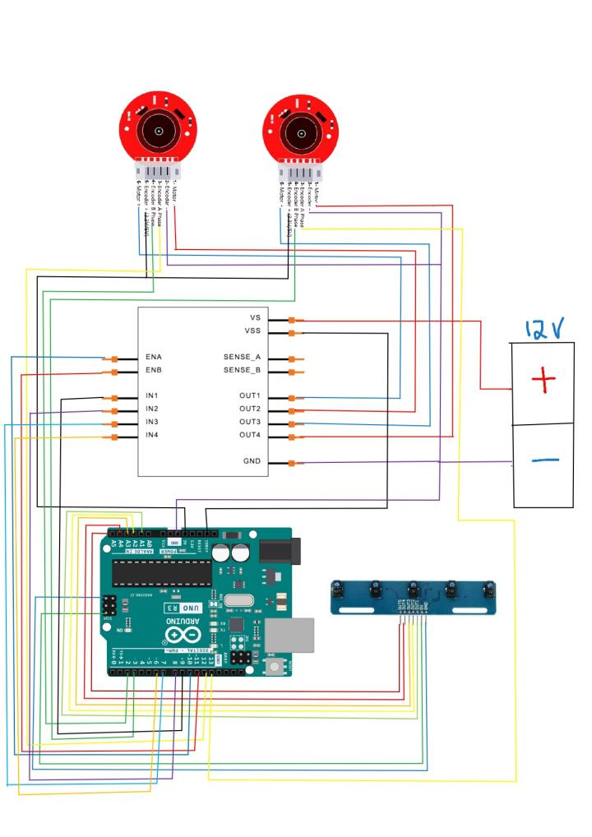
H7. Sơ đồ nối dây

Sơ đồ khối

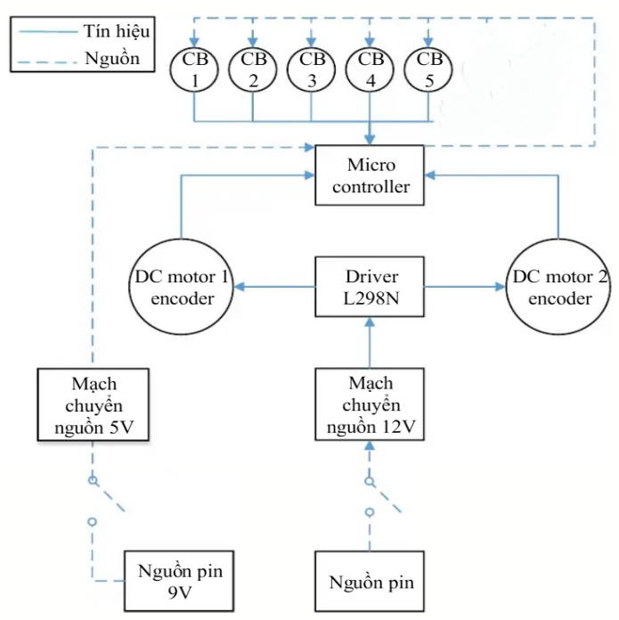
H8. Sơ đồ khối hệ thống

Sản phẩm thực tế
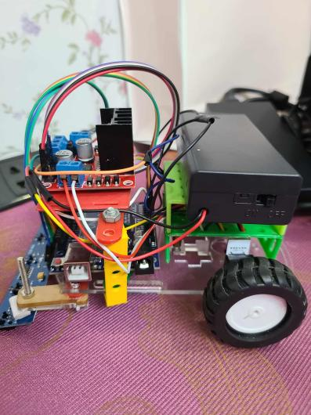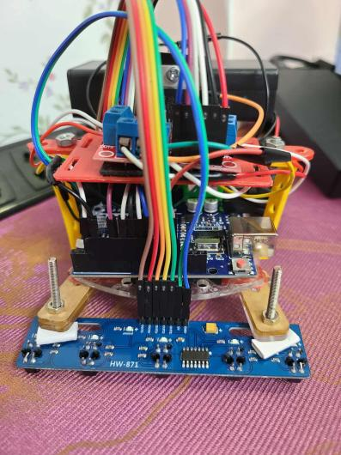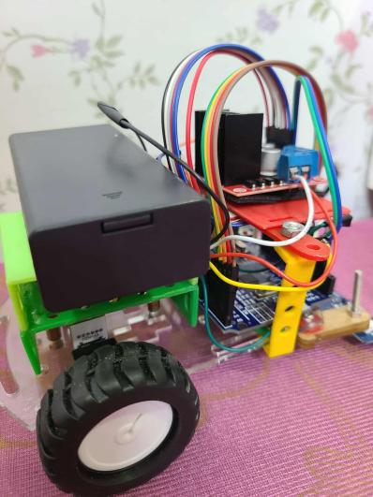

H9. Xe thực tế

Phần mềm

Nguyên lý:
Đặc thù của xe dò line là di chuyển nhiều nên yêu cầu chính xác, không lệch khỏi đường đi, do đó cần phải được xử lý lấy mẫu và điều khiển động cơ liên tục vì vậy phương pháp điều khiển PID được sử dụng. Vi điều khiển đọc các tín hiệu từ cảm biến và gán các giá trị tương ứng với các vị trí tín hiệu được đưa về. Các giá trị này được đưa vào thuật toán PID để tạo ra các giá trị điều chỉnh. Xe dò line chuyển hướng bằng cách tăng giảm tốc độ của từng động cơ một cách riêng biệt sao cho xe vẫn đi đúng line. Để điều khiển tốc độ động cơ, hệ thống sẽ thay đổi điện áp cấp vào động cơ bằng phương pháp Chopper với xung điều khiển, độ lớn của xung điều khiển sẽ được thay đổi khi kết hợp với các giá trị điều chỉnh đã được tính ra từ thuật toán PID.

Thuật toán code
- 5 cảm biến sẽ được set thành các giá trị -4 -2 0 2 4. Giá trị xuất hiện khi cảm biến chính giữa nằm trong vùng vạch đen. Và thuật toán PID sẽ đặt setpoin = 0 để xe luôn bám theo vạch. Khi cảm biến của một bên nào đó chạm vạch đen và nó càng xa cảm biến ở giữa thì bánh xe bên đối diện quay càng mạnh để đẩy xe về vị trí cân bằng.
- Khi các cảm biến đọc, chương trình sẽ tính vị trí trung bình trọng số (Position) dựa trên cảm biến đang nằm trên vạch đen. Giá trị error được đưa vào bộ điều khiển PID để tính ra giá trị điều chỉnh tốc độ thích hợp giữa hai bánh. Sai lệch được xác định theo công thức: Error = Setpoint − Position.

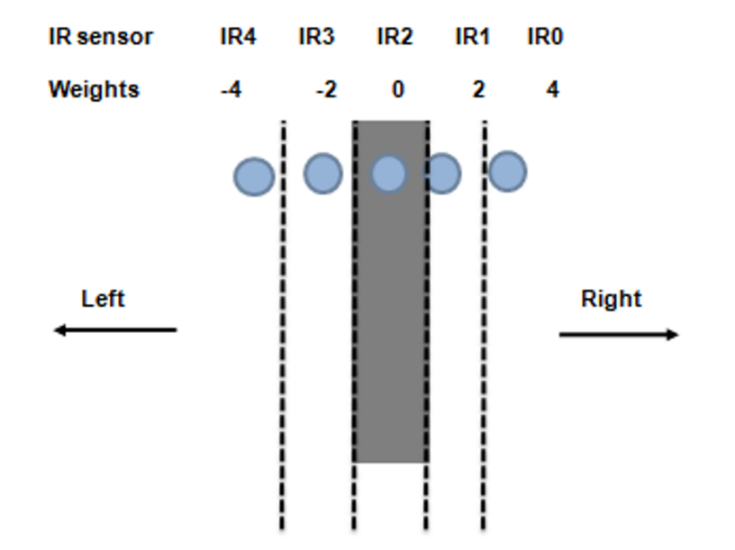
H10.Thuật toán cảm biến
- Kết nối Arduino với cảm biến dò line, 2 encoder của 2 động cơ bãnh xe và kết nối với mạch công suất điều khiển 2 động cơ.
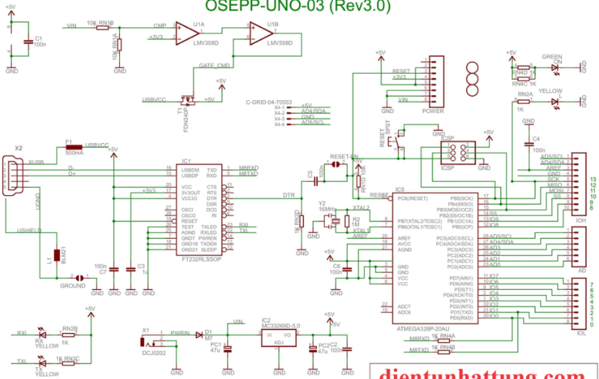
H11. Sơ đồ nguyên lý Arduino Uno R3
- Mạch Arduino Uno R3 gồm các khối chính: nguồn, giao diện USB-Serial, vi điều khiển ATmega328P, mạch reset và header lập trình. Nguồn được chọn tự động giữa USB và bộ nguồn ngoài thông qua mạch so sánh và MOSFET; nguồn ngoài đi qua bộ ổn áp tạo 5V. Giao tiếp với máy tính thực hiện bởi IC USB-to-UART (FT232 hoặc tương đương) - các chân TX/RX kết nối tới PD0/PD1 của ATmega, chân DTR nối qua tụ làm chức năng auto-reset trước khi nạp. ATmega chạy trên xung 16 MHz, có bootloader để nạp chương trình qua cổng serial, và ICSP header để nạp bằng lập trình viên. Các đèn LED báo trạng thái (PWR, L, TX/RX) và các tụ lọc, điện trở mạng đảm bảo hoạt động ổn định, đồng thời bảo vệ mạch khỏi ngắn mạch và nhiễu.

- Ở đây nhóm chọn mạch công suất L298N, bên trong tích hợp hai mạch cầu H, mỗi mạch cầu H gồm 4 cổng AND và 2 Tranzito để điều khiển 2 động cơ. Mỗi mạch cầu H được điều khiển bởi 2 tín hiệu Input và 1 tín hiệu Enable.
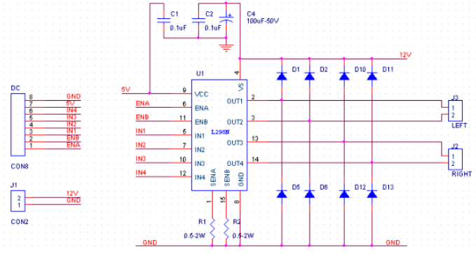
H12. Sơ đồ vật lý khối động cơ
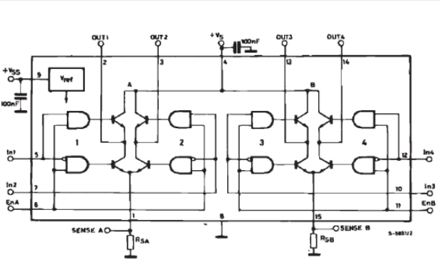
H13. Sơ đồ khối L298N
- Arduino gửi tín hiệu xung điện dạng PWM (Pulse Width Modulation) đến chân để điều khiển tốc độ (ENA, ENB) của L298N.
- PWM là tín hiệu vuông có tần số cố định (thường 490 Hz hoặc 980 Hz trên Arduino), nhưng độ rộng xung thay đổi (tức là thời gian bật hoặc tắt trong một chu kỳ). Arduino tạo ra PWM bằng hàm analogWrite(pin, value):
+ analogWrite(pin, 0) → mức 0V (động cơ dừng)
+ analogWrite(pin, 255) → mức 5V (động cơ max tốc)
+ analogWrite(pin, 128) → xung bật 50% thời gian (tốc độ ~50%).

void setMotor(int leftSpeed, int rightSpeed) {
leftSpeed = constrain(leftSpeed, -180, 180);
rightSpeed = constrain(rightSpeed, -180, 180);
+ Giá trị dương (0 → +180) → động cơ quay tiến, tốc độ tỉ lệ với độ lớn.
+ Giá trị âm (0 → –180) → động cơ quay ngược chiều, tốc độ cũng tỉ lệ với trị tuyệt đối.
- Tóm lại L298N nhận tín hiệu như sau:
+ Arduino gửi tín hiệu IN1, IN2 (chân số) xác định chiều quay điều một khiển mạch cầu H của L298N.
+ ENA (chân PWM) xác định độ rộng xung - điện áp trung bình cấp cho động cơ.
+ Mạch cầu H trong L298N dùng các transistor công suất để đảo cực hai đầu động cơ DC. Nhờ đó, động cơ quay tiến hoặc lùi tương ứng tùy điều khiển.
+ Ví dụ:
Khi PWM = 180, Arduino xuất xung 70%, chu kỳ ở mức HIGH, điện áp trung bình ≈ 0.7 × Vcc. Nếu Vcc = 12V, vậy điện áp trung bình ≈ 8.4V, động cơ quay ~70% tốc độ.
Khi PWM = -180 mạch đảo cực động cơ, điện áp trung bình 8.4V nhưng ngược chiều, nên động cơ quay ngược.

- Đường đi của xe được vẽ bằng vạch đen nằm trên nền trắng nên để nhận
biết đường đi, nhóm sử dụng cảm biến hồng ngoại TCRT5000 gồm một LED phát và một phototransistor thu. Khi hoạt động, LED phát hồng ngoại chiếu tia IR xuống bề mặt đường và được phototransistor thu nhận.
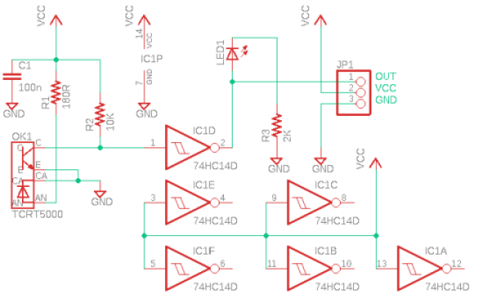
H14. Sơ đồ nguyên lý TCRT5000
- LED hồng ngoại trong TCRT5000 (chân A, C) được cấp nguồn qua R1 (hạn dòng), nó liên tục phát tia IR xuống mặt đất. Khi gặp nền trắng, tín hiệu phản xạ mạnh nên đầu ra mức 1 (HIGH), khi gặp vạch đen, tia bị hấp thụ nên đầu ra mức 0 (LOW). Tín hiệu từ Phototransistor đưa vào IC 74HC14 và đưa tín hiệu ra low hoặc high. Tín hiệu digital đi ra chân OUT và Arduino đọc bằng digitalRead() để xác định vị trí line và đưa vào thuật toán PID điều khiển động cơ.

Kết quả thực nghiệm

Hoạt động
Sau một thời gian học môn Cơ cấu và cảm biến chấp hành, sau đó thực hành chế tạo xe dò line, nhóm đã hoàn thành mô hình xe dò line và vận hành thực tế. Xe đã thực nghiệm chạy trên map số 8, kết quả cho thấy xe bám line tốt và chạy ổn định, hoàn thành map trong vòng 11,4s.

Một số lỗi trong quá trình thực hiện
- Cảm biến không nhận line
+ Nguyên nhân: cảm biến đặt quá cao
+ Khắc phục: hạ thấp cảm biến cách mặt sàn 5-10mm
- Xe chạy ra khỏi line
+ Nguyên nhân: do hệ sô kp hoặc kd được đặt quá thấp
+ Khác phục: Điều chỉnh hệ số kp và kd

Kết luận

Bài học rút ra
Xe chạy ổn định khi sử dụng bộ điều khiển PID, bám line khá tốt và có thể điều chỉnh tốc độ cao hơn. Tuy nhiên, vẫn còn nhiều lỗi như khi đến khúc cua gấp xe hay bị vọt lố, có thể do điều kiện môi trường đôi lúc cảm biến không nhận line. Tóm lại phải có bộ số PID tốt thì xe mới chạy ổn định và bám line.

Hướng phát triển
- Tích hợp pin năng lượng mặt trời để tăng tính bền vững.
- Kết hợp giao tiếp không dây (WiFi/Bluetooth) để điều khiển và giám sát từ xa.
- Mở rộng thành bài toán tích hợp AI + IoT, cho phép xe vừa dò line vừa nhận diện vật cản, ra quyết định thông minh.
- Phát triễn xe to hơn, động cơ mạnh hơn để ứng dụng vào thực tiễn.
+ Phát triển thành robot chăm sóc cây trồng: chạy theo vạch, tự động phun nước hoặc bón phân, hoặc có thể tích machine learning, deep learning để thu hoạch.
+ Tích hợp xe dò line thành robot giao thuốc hoặc robot phục vụ trong bệnh viện, khách sạn, siêu thị.
+ Phát triển thành các mô hình xe buýt hoặc tàu điện tự hành mini chạy theo làn đường để phục vụ vận chuyển hành khách trong các khu công nghiệp, sân bay, khu dân cư nhỏ,…

Mã nguồn dự án
https://github.com/Vothuw/LINE-FOLLOWING-robot

Tài liệu tham khảo
- https://github.com/jfmemon/line-following-robot-code/commit/2b45b993311b75e72dcdc36dc19d378159fbd4bc#diff-5694d08a2e53ffcae0c3103e5ad6f6076abd960eb1f8a56577040bc1028f702bR1-R147
- https://www.slideshare.net/slideshow/the-line-follower-robot-22424447/22424447
- https://www.slideshare.net/slideshow/robot-bm-ng-line-follow-robot-q-thao/47082381

